ПРИЛОЖЕНИЕ
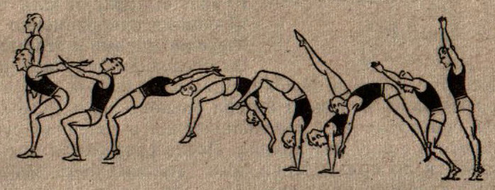

Рисунок 1. Флик-фляк
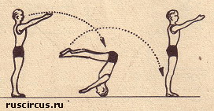

Рисунок 2. Конфшпрунг
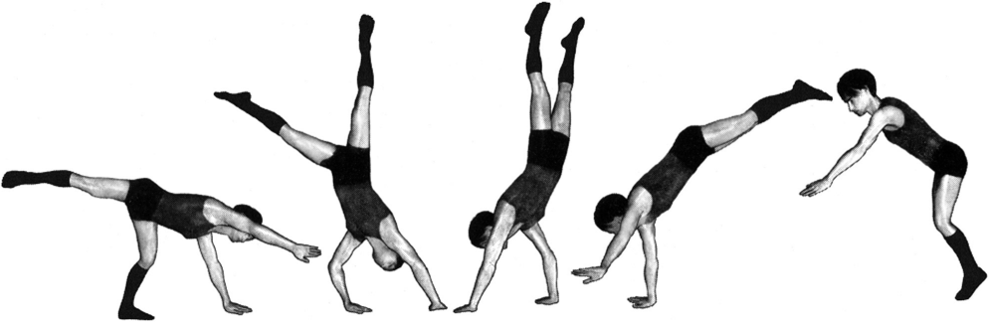

Рисунок 3. Рондат

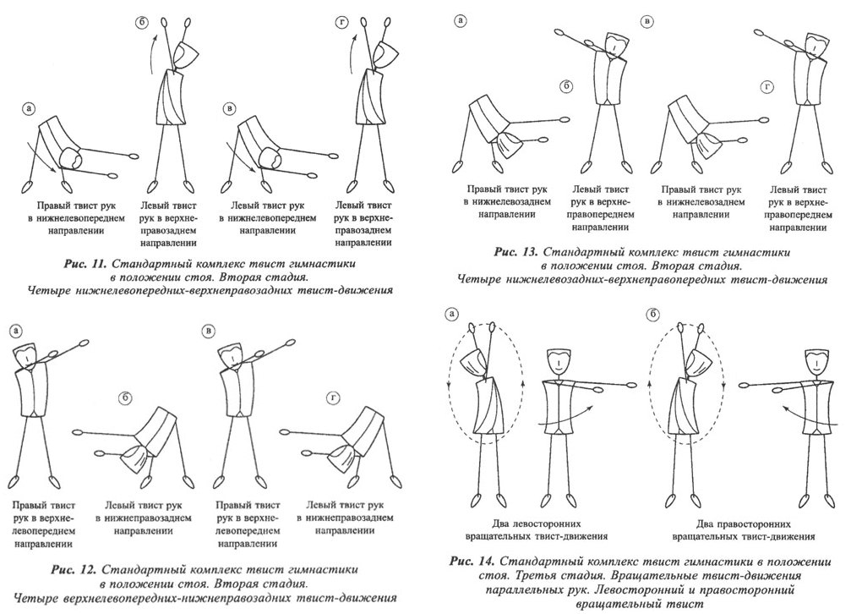

Рисунок 4. Твист

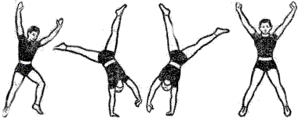

Рисунок 5. Колесо

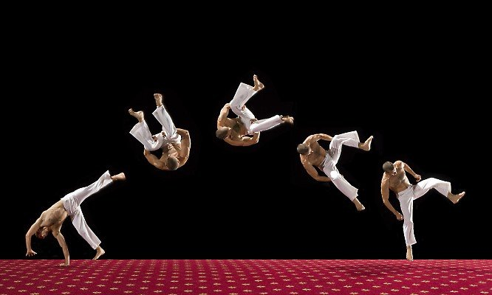

Рисунок 6. Пируэт-сальто

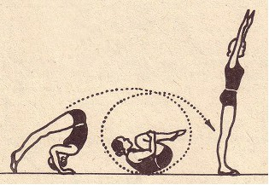

Рисунок 7. Кульбит

